Nội dung ôn tập cuối kỳ

- Sinh viên được tham khảo tài liệu viết tay và không giới hạn số trang (không sử dụng tài liệu in, không sử dụng tài liệu photo, không sử dụng tài liệu photo từ bản viết tay)
- Thời gian: 60 phút; Hình thức: Tự luận
- Các tình huống mang tính minh họa.

LO3 – Áp dụng được một số lý thuyết toán trong các hệ mật mã
- Thực hiện được việc mã hóa bằng các thuật toán như Caesar hoặc Playfair.
- Phát sinh một cặp khóa bằng mật mã bất đối xứng (RSA)
- Thực hiện ký và thẩm tra chữ ký số.
LO4 - Giải thích được các khái niệm cơ bản về An toàn thông tin, hệ mã hóa
Giải thích các khái niệm như an toàn thông tin, tam giác CIA, mật mã học, mã hóa đối xứng và bất đối xứng, hàm băm, chữ ký số, chứng thực thực thể, chứng thực thông điệp, các loại khóa, quản lý khóa.
LO5 - Mô tả được tổng quan cơ chế / giao thức để thiết lập và nâng cao tính an toàn thông tin cho một tình huống cụ thể
Cho một tình huống có thể áp dụng các giải pháp an toàn thông tin. Sinh viên đưa ra và mô tả các cơ chế / phương thức có thể thiết lập và nâng cao an toàn thông tin phù hợp với tình huống đó. Các cơ chế / phương thức có thể gồm Mã hóa khóa bí mật, mã hóa khóa công khai, chữ ký số, khóa phiên, trao đổi khóa, chứng thực thực thể, chứng thực thông điệp.

Câu hỏi LO3 tham khảo:
- Áp dụng mật mã Ceasar mã hóa bản rõ sau với khóa k = 4
Actions speak louder than works
- Áp dụng mật mã Playfair mã hóa bản rõ sau với khóa K = tinhoc
Dai hoc cong nghiep
- Cho p = 7, q = 11, e = 17. Hãy thực hiện phát sinh khóa công khai và khóa riêng theo cơ chế RSA. Thực hiện việc tạo và thẩm tra chữ ký RSA cho thông điệp M = 9.
Tạo chữ ký: S = M^{d} mod n
Thẩm tra: M = S^{e} mod n
Câu hỏi LO4 tham khảo:
- Khóa phiên (Session key) là gì? Khóa phiên có ưu điểm gì so với khóa bí mật chia sẻ (secret shared key)? Trình bày và giải thích một giao thức phát sinh khóa phiên mà bạn biết.
- Chứng thực thực thể bằng sinh trắc học (biometrics) là gì? Trình bày các thành phần cơ bản cần có trong một hệ thống chứng thực sinh trắc học (ví dụ vân tay). Nêu ưu điểm và nhược điểm của phương pháp này. Ở Việt Nam, phương pháp chứng thực sinh trắc học hiện nay được áp dụng ở những lĩnh vực nào?
- Điều khiển truy cập là gì? Trình bày ít nhất 2 phương pháp mà bạn biết mà có thể cài đặt điều khiển truy cập một hệ thống thông tin.
- Mật khẩu (password) là gì? Mật khẩu cố định (fixed password) và mật khẩu dùng một lần (one time password) khác nhau như thế nào? Trình bày điểm mạnh và điểm yếu của 2 loại mật khẩu.
- Trình bày các loại mã OTP, nêu ưu điểm và nhược điểm của từng loại. Đưa ra một hệ thống mà bạn biết có sử dụng mật khẩu dùng một lần (one time password) và mô tả tình huống mà bạn có sử dụng mật khẩu để chứng thực người dùng/giao dịch. Nêu mục tiêu của việc chứng thực này.
- Chữ ký số (digital signitures) là gì? Mục tiêu của chữ ký số? Trình bày hiện trạng áp dụng chữ ký số ở Việt Nam
- Gợi ý: Khái niệm chữ ký số: ứng dụng của mã hóa khóa công khai, người dùng có (KUA, KRA); Tạo chữ ký: SAM = E(KRA, M) hoặc SAM=E(KRA, H(M)) – giải thích; Thẩm tra chữ ký D(KUA, SAM) Yes/No – Giải thích; Mục tiêu của chữ ký số; Hiện trạng áp dụng chữ ký: 4 lĩnh vực đó là cơ quan Thuế, Bảo hiểm xã hội, Hải quan và Chứng khoán.
- Mô tả chứng thư số là gì? Mục tiêu của chứng thư số? Nội dung có trong chứng thư số là gồm những nội dung gì?
- Hệ thống quản lý an toàn thông tin (ISMS) là gì? Mục tiêu của hệ thống an toàn toàn thông tin?
- Trình bày các đặc điểm của hàm băm? Trình bày giải pháp xử lý mật khẩu trước khi lưu vào cơ sở dữ liệu và giải thích vì sao?
- SSL là gì? Tại sao cần cài SSL? Dấu hiệu nhận biết một website có cài SSL? Cách thức hoạt động của SSL?
- Tường lửa là gì? Có mấy loại và nêu tác dụng của tuần loại?
- Trình bày phương pháp phát hiện và ngăn chặn/tiêu diệt mã độc của phần mềm Antivirus? Qua đó giải thích vì sao phải thường xuyên cập nhật phần mềm Antivirus?
- Ransomware là gì? Cách thức hoạt động và giải pháp bảo vệ dữ liệu trước Ransomware?
- Phân tích điểm mạnh và điểm yếu của các phương pháp xác thực bằng sinh trắc học (giới hạn vân tay và gương mặt) cũng như mật khẩu truyền thống? Áp dụng bảo vệ tài khoản ngân hàng khi thực hiện các giao dịch Internet Banking?

Câu hỏi LO5 tham khảo:
Tình huống 1:
Để phục vụ cho nhu cầu học tập và tra cứu của cán bộ, giảng viên và sinh viên của trường, nhà trường đã xây dựng một Hệ thống thư viện trực tuyến www.thuviendientu.iuh.edu.vn, hệ thống giúp độc giả (cán bộ, giảng viên và sinh viên của trường) có thể tìm kiếm các loại sách, báo, tạp chí,… Đối với tài liệu điện tử thì độc giả có thể đọc trực tuyến hoặc tải về, đối với sách trong thư viện thì độc giả có thể đăng ký mượn. Độc giả cũng có thể yêu cầu mua các loại tài liệu điện tử và thanh toán phí mua trực tuyến. Hệ thống cũng giúp cho các thủ thư có thể quản lý thông tin mượn và trả sách của độc giả, hệ thống còn có tính năng thông báo nhắc nhở đến hạn trả sách bằng email, tạo báo cáo, thống kê.
Yêu cầu: Với tình huống đã cho, bạn hãy
- Chỉ ra ít nhất 2 loại thông tin / dữ liệu / chức năng nào cần nâng cao tính an toàn thông tin và nêu lý do tại sao?
- Đưa ra giải pháp nào để cài đặt nâng cao tính an toàn cho từng loại thông tin/dữ liệu/chức năng ở trên và nêu lý do tại sao phương pháp pháp này là hữu hiệu.

Tình huống 2:
Để phục vụ nhu cầu học tập và nghiên cứu của cán bộ, giảng viên và sinh viên của trường (gọi chung là độc giả), nhà trường đã trang bị một phòng đọc sách cho các độc giả. Phòng này có trang bị máy lạnh, bàn ghế, wifi, và 100 chiếc máy tính để bàn. Sinh viên có thể tự vào ra phòng đọc sách trong khoảng thời gian thư viện mở để ngồi đọc sách, học tập nghiên cứu và dùng các máy tính. Các máy tính chỉ dùng để học tập/nghiên cứu chứ không cho phép chơi game.
Yêu cầu:
- Theo bạn để có thể kiểm soát, chứng thực và theo dõi sự vào ra phòng đọc sách của các độc giả một cách tự động thì chúng ta có thể dùng phương pháp nào để kiểm soát và nêu lý do tại sao phương pháp này là hữu hiệu?
- Theo bạn để có thể chứng thực, kiểm soát và theo dõi việc sử dụng wifi và thiết bị máy móc ở phòng đọc sách thì chúng ta dùng những phương pháp nào và nêu lý do tại sao phương pháp này là hữu hiệu?

Tình huống 3:
Một trang web có đường link xem chi tiết sản phẩm như sau:
www.trangthuongmaidientu.com/sanpham.php?id_sanpham=2
Yêu cầu:
- Theo bạn, cách truyền biến như trang web có đừng link trên dễ bị loại tấn công/lỗ hổng gì? Giải thích vì sao?
- Trình bày giải pháp khắc phục cho loại tấn công/lỗ hổng trên?

Tình huống 4:
Cho một hệ thống thông tin đơn giản sau:

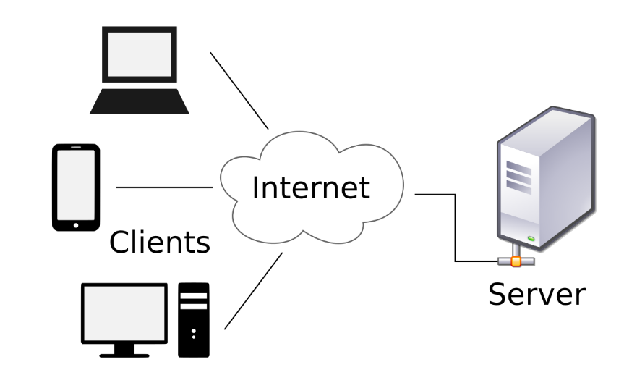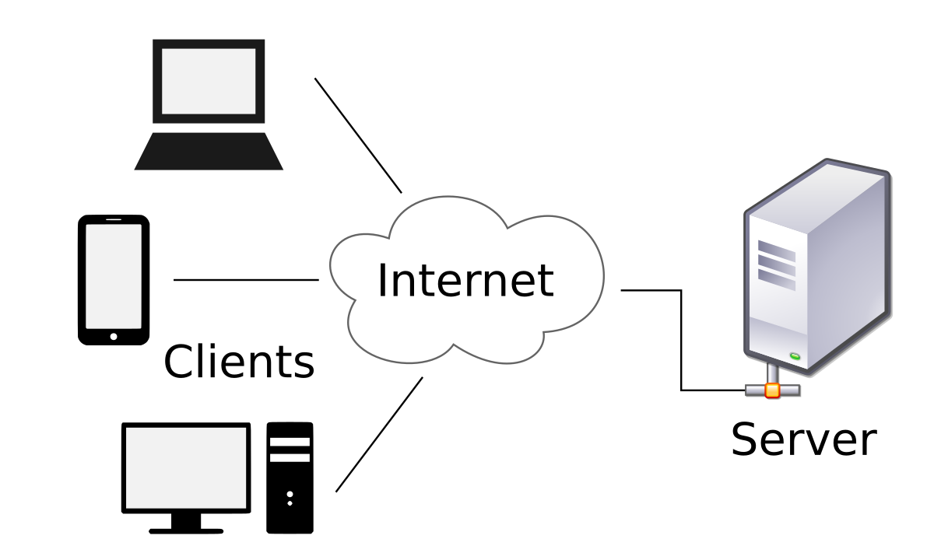
chứa source code
chứa database
(I)
(II)
(III)
Yêu cầu:
Trình bày các giải pháp giúp tăng cường độ an toàn cho hệ thống tại các điểm I (đường truyền), II (server chứa source) và III (server chứa database)? Giải thích vì sao?

